Потребитель не вправе отказаться от товара надлежащего качества, имеющего индивидуально-определенные свойства, если указанный товар может быть использован исключительно приобретающим его потребителем.

При отказе потребителя от товара продавец должен возвратить ему денежную сумму, уплаченную потребителем по договору, за исключением расходов продавца на доставку возвращенного потребителем товара, не позднее 10 дней со дня предъявления потребителем соответствующего требования.

При отказе продавца разрешить вопрос в добровольном порядке потребитель может обратиться в суд.

Порядок обращения в суд аналогичен порядку при покупке товара в розницу, который указан выше.

ГОСУДАРСТВЕННЫЙ ИНФОРМАЦИОННЫЙ РЕСУРС В СФЕРЕ ЗАЩИТЫ ПРАВ ПОТРЕБИТЕЛЕЙ <http://zpp.rospotrebnadzor.ru/>

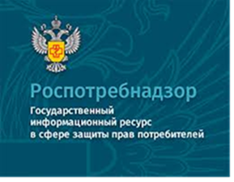

**На данном портале размещено:**

* нормативная правовая база в сфере защите прав потребителей;
* сведения о случаях нарушений требований технических регламентов с указанием конкретных фактов несоответствия продукции обязательным требованиям;
* результаты проверок,
* решения судов по делам в сфере защиты прав потребителей;
* новости в сфере защиты прав потребителей;
* тематические памятки по защите прав потребителей и обучающие видеоролики;
* образцы претензий и исковых заявлений;
* ВИРТУАЛЬНАЯ ПРИЕМНАЯ, где можно задать интересующий вопрос;
* ВЕРСИЯ ДЛЯ СЛАБОВИДЯЩИХ.

**Телефон Консультационного центра по защите прав потребителей: 8 (4112) 446158 ( с 09:00 ч. до 17:15 часов, кроме субботы и воскресенья, с перерывом с 13:00 ч. до 14:00 ч.) zpp@fbuz14.ru**

**Единый консультационный центр:**

**8 800 555 49 43  (круглосуточно и без выходных дней)**



**ФБУЗ «Центр гигиены и эпидемиологии в РС (Я)»**

**Отдел защиты прав потребителей**

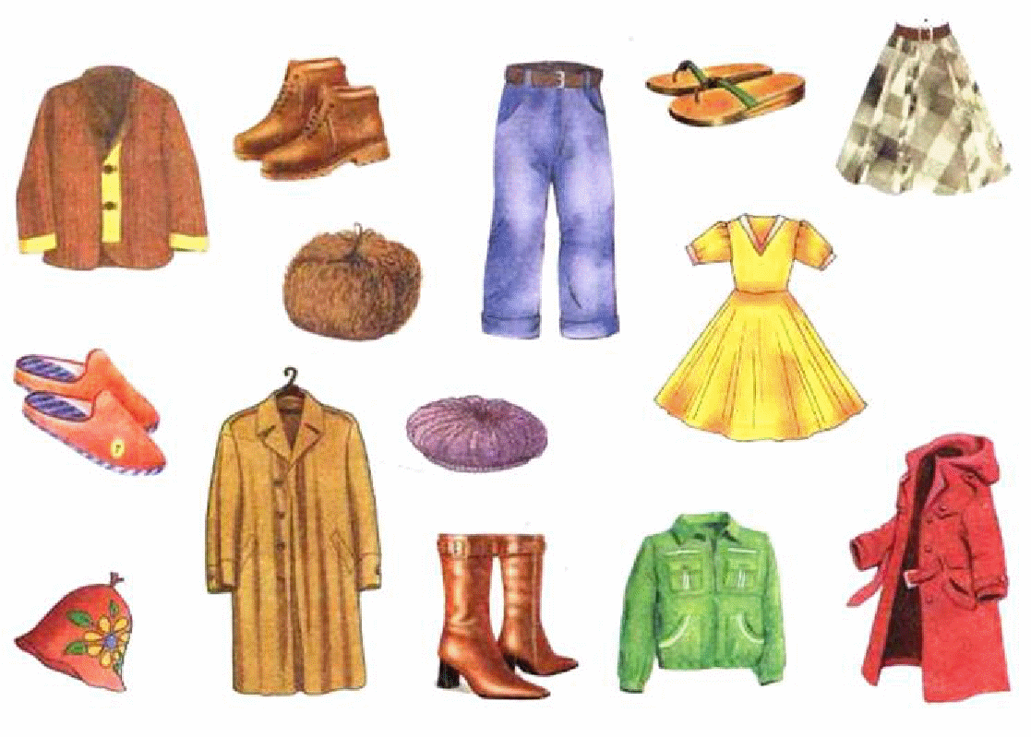

**Памятка. Возврат-обмен одежды, обуви**

**г. Якутск**

Очень часто бывает так, что покупая тот или иной товар, мы обнаруживаем, что он не подошел нам по размеру, фасону, габаритам, расцветке, комплектации. Основные права покупателей на обмен и возврат товара надлежащего качества содержит ст. 25 Закона "О защите прав потребителей".

Потребитель имеет право на обмен непродовольственного товара надлежащего качества в течение 14 дней, не считая дня его покупки.

Обмен непродовольственного товара надлежащего качества проводится, если товар не был в употреблении, сохранены его товарный вид, пломбы, ярлыки, а также имеется товарный чек или кассовый чек, либо иной подтверждающий оплату указанного товара документ.

В случае если аналогичный товар отсутствует в продаже на день обращения потребителя к продавцу, потребитель вправе отказаться от исполнения договора купли-продажи и потребовать возврата уплаченной за указанный товар денежной суммы, которое удовлетворяется в течение трех дней со дня возврата указанного товара.

Так же по соглашению потребителя с продавцом возможен обмен товара при поступлении аналогичного товара в продажу. В этом случае продавец обязан незамедлительно сообщить потребителю о поступлении аналогичного товара в продажу.

Если продавец откажется принимать товар и возвращать уплаченные за него денежные средства, то составьте претензию и представьте ее продавцу в двух экземплярах. В претензии обязательно укажите причину, по которой хотите вернуть или обменять данный товар, вашу фамилию, имя и отчество, а также Ваш адрес или контактный телефон. К претензии целесообразно будет приложить копию чека, товарной квитанции, либо другой документ, относящийся к данной покупке.

Если продавец откажется выполнить Ваши требования, Вам придётся воспользоваться правом на судебную защиту. В судебном порядке с продавца за отказ удовлетворить требование потребителя в добровольном порядке будет взыскан штраф в размере 50% от взысканной судом суммы.

Перед обращением в суд Вам необходимо:

- убедиться в соответствии Ваших требований действующему законодательству;

- собрать документы, подтверждающие нарушение Ваших прав, в том числе Ваш экземпляр претензии;

- составить исковое заявление.

Обратиться в суд Вы можете:

- по месту своего жительства (по регистрации в паспорте или временной регистрации);

- по месту нахождения ответчика;

- по месту заключения договора (магазин в котором вы купили товар).

**Возврат в интернет – магазин.**

С каждым годом популярность интернет-магазинов растёт. А существуют ли какие-либо правила по защите прав потребителей по возврату товара его владельцу в данной сфере торговли?

Статья 26.1 Закона «О защите прав потребителей» определяет правила дистанционного способа продажи товара.

Потребитель вправе отказаться от заказанного дистанционно товара:

- в любое время до его передачи;

- в течение семи дней после передачи товара;

- в течение трех месяцев с момента передачи товара, если в момент его доставки вам не была предоставлена письменная информация о порядке и сроках возврата товара.

При дистанционном способе продажи товара с использованием сети «Интернет» продавец обязан обеспечить возможность ознакомления потребителя с офертой путем ее размещения на сайте и (или) странице сайта в сети «Интернет» и (или) в программе для электронных вычислительных машин, если соглашением между продавцом и владельцем агрегатора не предусмотрен иной порядок использования такой обязанности.

При дистанционном способе продажи товара продавец предоставляет потребителю полную и достоверную информацию, характеризующую предлагаемый товар, посредством ее размещения на сайте и (или) странице сайта в сети «Интернет» и (или) в программе для электронных вычислительных машин, и (или) в средствах связи (телевизионной, почтовой, радиосвязи и др.), и (или) в каталогах, буклетах, проспектах, на фотографиях или в других информационных материалах.

Возврат товара надлежащего качества возможен в случае, если сохранены его товарный вид, потребительские свойства, а также документ, подтверждающий факт и условия покупки указанного товара. Отсутствие у потребителя документа, не лишает его возможности ссылаться на другие доказательства приобретения товара у данного продавца.